Информация, размещаемая на сайтах
www.school31.edusibiri.ru

История нашей Победы!
29 января 2015 года в МБОУДО «Центр детского творчества» Центрального района г.Кемерово состоялось торжественное вручение дипломов победителям, лауреатам и призёрам Общероссийского, с международным участием, конкурса «Истории Великой Победы».
Учащиеся и родители 3 «Б» МБОУ «СОШ №31» Центрального района г.Кемерово давно и плодотворно сотрудничают с МБОУДО «ЦДТ» Центрального района г.Кемерово. Именно в рамках многолетнего сотрудничества состоялось такое массовое участие в Общероссийском, с международным участием, конкурсе «Истории Великой Победы». В разных номинациях учащиеся представили
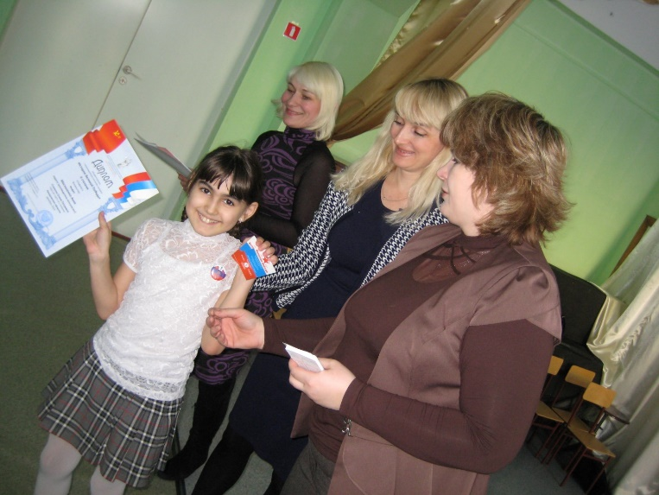
свои работы на тему Великой Победы 1941-1945гг.

Учащиеся театральной студии «Авангард» (педагог Стюхина Елена Петровна) представили рисунки о партизанах, военной технике, солдатах в бою, военной технике, выполненных гуашью, карандашом, фломастерами, пастелью.

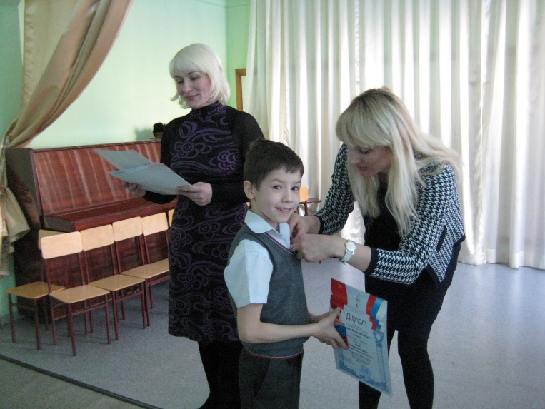
В номинации фотография выступали на конкурсе учащиеся творческого объединения «Музей народной культуры» (педагог Сажина Татьяна Николаевна). На фотографиях запечатлены будущие защитники Отечества, семьи на празднике 9 мая, дети на боевой технике в Кемеровском городском парке Победы им. Г. К. Жукова.
Массовость участия учащихся 3 «Б» МБОУ «СОШ №31» Центрального района г.Кемерово в Общероссийском, с международным участием, конкурсе «Истории Великой Победы» позволило организатором конкурса в качестве исключения направить своего представителя для вручения наград детям и педагогам. 29 января 2015 года региональный представитель Межрегиональной интеллектуальной ассоциации Педагогов России, заместитель директора МИАПР по связям с общественностью Авгусманова Наталья Анатольевна и заместитель директора МБОУДО «ЦДТ» Центрального района г.Кемерово Бессчётнова Ирина Алексеевна вручили в актовом зале учреждения награды победителям, призёрам и лауреатам конкурса. Все участники конкурса получили памятный значок Ассоциации МИАПР к 70-летию Победы!, календари и соответствующие занятому месту дипломы.
Классный руководитель 3 «Б» класса МБОУ «СОШ №31» Центрального района г.Кемерово Рудомётова Галина Анатольевна награждена памятным дипломом, медалью Межрегиональной интеллектуальной ассоциации Педагогов России (с номерным удостоверением) и памятным значком к 70-летию Победы!
Благодарственными письмами отмечена и администрация образовательного учреждения за сотрудничество и вклад в гражданско-патриотическое воспитание подрастающего поколения России.
